SISTEMA PROVINCIALE DEI MUSEI E DEI BENI CULTURALI MANTOVANI | 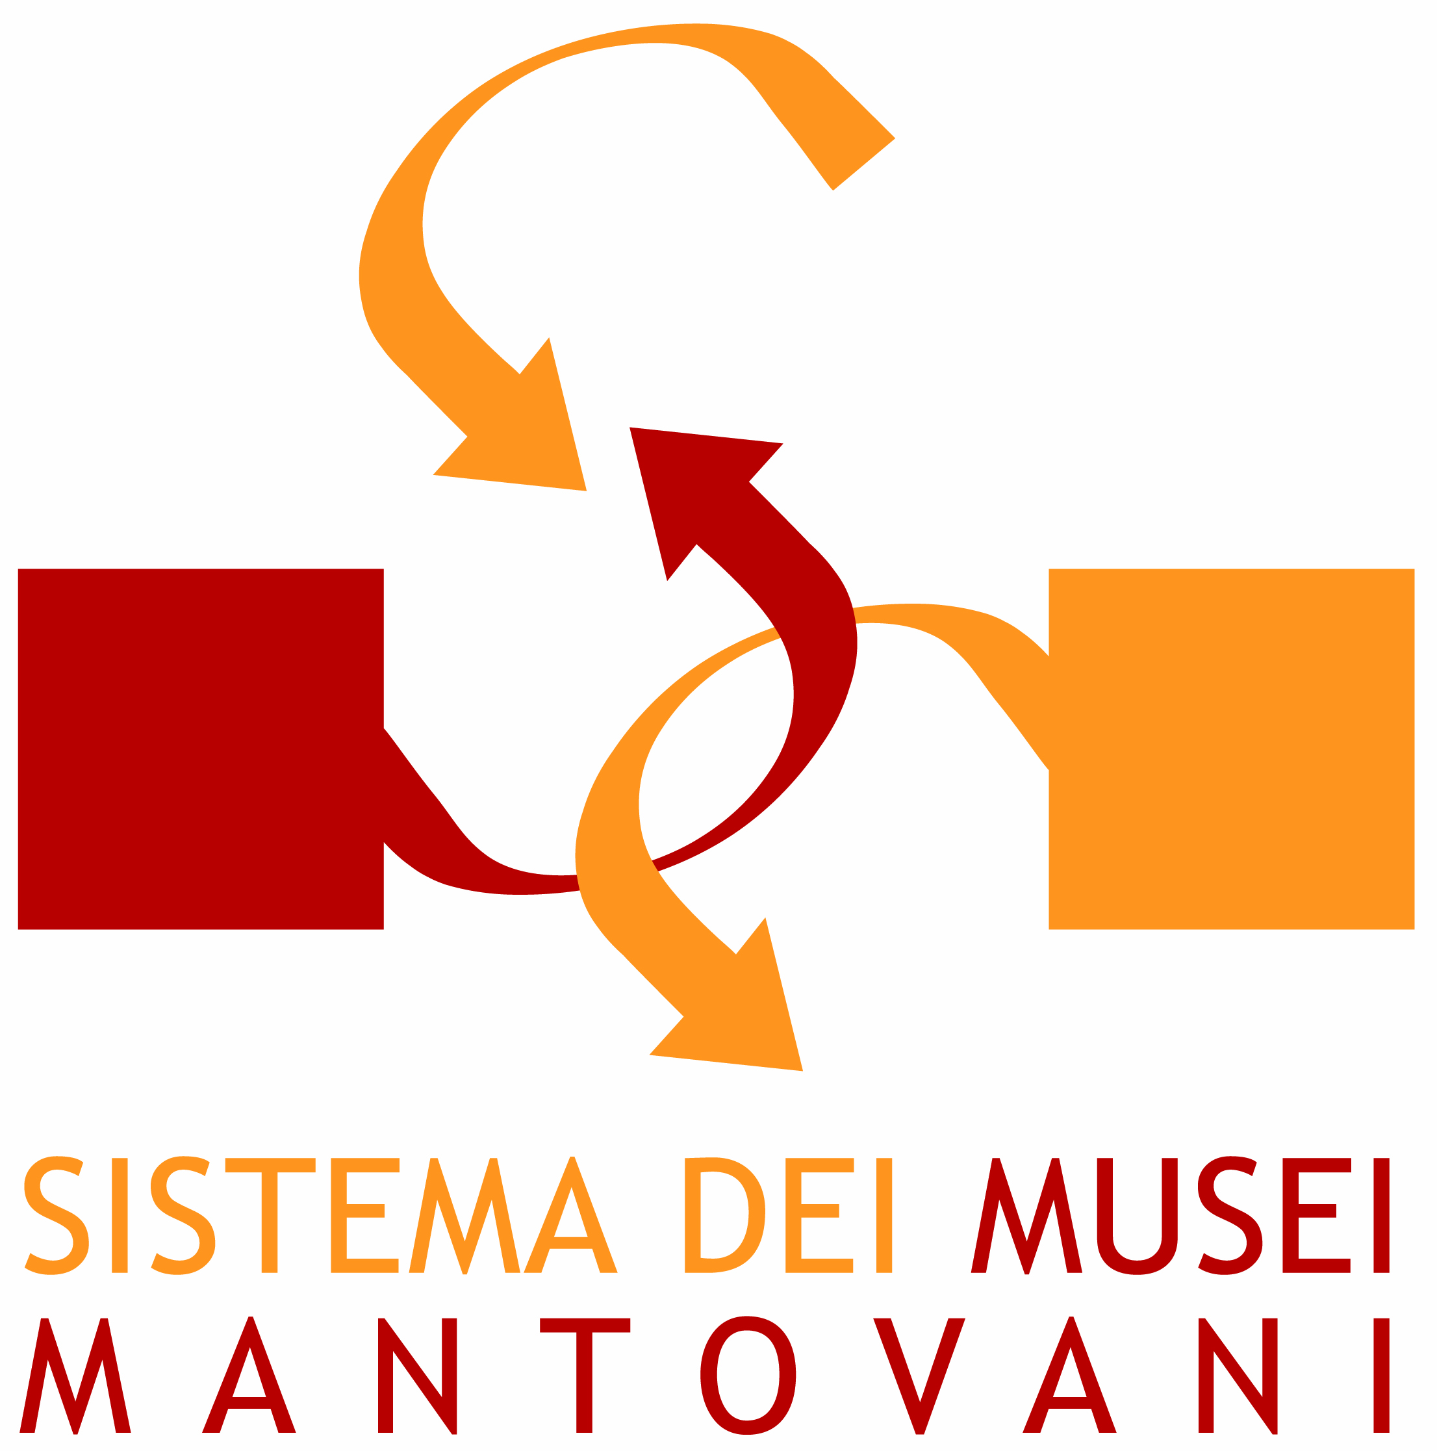
PROGRAMMAZIONE ANNUALE 2012

ATTIVITA’ | 1 | 2 | 3 | 4 | 5 | 6 | 7 | 8 | 9 | 10 | 11 | 12
Coordinamento per l’assegnazione del contributo su progetti di condivisione di figure professionali (art.5 della Convenzione del Sistema Museale Provinciale)
Protocollo sulla didattica: progetto pilota volto a stabilire e quindi regolamentare a livello di Sistema museale un "decalogo" del "fare didattica"
Seminario conclusivo del corso di formazione per operatori museali e scolastici “Raccontare il museo”, per la condivisione e discussione dei risultati dell’esperienza. Il corso, progettato e curato dall’Università di Trento, è azione propedeutica del progetto didattico di sistema anno scolastico 2011/2012
Realizzazione del progetto didattico di Sistema 2011/2012 “Raccontare il museo” con il coinvolgimento di 8 musei del Sistema e 24 classi del territorio mantovano, come fase sperimentale a seguito del percorso formativo
Prosecuzione del progetto didattico di Sistema “Raccontare il museo, anno scolastico 2012-2013
Workshop con operatori museali e insegnanti per recepire linee guida per la progettazione della nuova edizione della guida “Crescere al Museo”
Realizzazione della guida alle attività didattiche “Crescere al Museo” edizione 2012-2013
Presentazione e distribuzione al pubblico della guida “Crescere al Museo”
Monitoraggio dei flussi ai laboratori didattici dei musei del sistema per l’anno 2011, in collaborazione con l’Osservatorio del Turismo della Provincia di Mantova
Realizzazione di n. 100 interviste (telefoniche-dirette) multiscopo ai docenti per verificare l’efficacia e la qualità dei laboratori didattici nonché la predisposizione di una scheda di customer satisfaction sul gradimento dell’attività didattica, in collaborazione con l’Osservatorio del Turismo della Provincia di Mantova
Newsletter mensile per la condivisione e l’aggiornamento della documentazione prodotta nel corso delle attività seguite dal Tavolo di coordinamento del Sistema, in collaborazione con il Servizio Informazioni Turistiche della Provincia di Mantova
Promozione unitaria dei musei e delle loro attività attraverso l’aggiornamento del portale del Sistema tramite form da inviare on-line, in collaborazione con il Servizio Informazioni Turistiche della Provincia di Mantova
Sviluppo del Centro di Documentazione del Sistema: assistenza agli operatori museali, in collaborazione con l’Osservatorio del Sistema Museale Provinciale, per il monitoraggio del flusso dei visitatori con l’implementazione dati nel sistema di caricamento on-line; predisposizione report di analisi dati relativa al flusso del 2011
Promozione unitaria dei musei e delle loro attività attraverso l’aggiornamento dei contenuti consultabili dalla postazione/totem multimediale collocata presso lo IAT di Mantova e l’attivazione di ulteriori postazioni presso le biglietterie dei musei del Sistema
Promozione unitaria dei musei e delle loro attività attraverso la pubblicazione della “Cartoguida” in quattro lingue e delle “Cartoguide” dei singoli musei
Sviluppo del Polo di Catalogazione Provinciale SIRBeC: assistenza tecnico-operativa per la progettazione di campagne di catalogazione SIRBeC nei musei del Sistema; realizzazione di una campagna di catalogazione beni architettonici localizzati sul territorio afferente al Distretto Regge Gonzaghesche; validazione schede Autority File-Autori (progetto di interesse regionale)
Sviluppo del Centro di Documentazione del Sistema e del Polo di Catalogazione Provinciale SIRBeC: collaborazione con i Distretti culturali Dominus e Regge Gonzaghesche per la condivisione delle banche dati
Indagine a campione sul tema dell’Accessibilità da effettuarsi presso alcuni musei del Sistema con il supporto di ICOM
Fidelizzazione del pubblico museale, locale e turistico, attraverso la distribuzione della “Carta” dei musei del Sistema e aggiornamento dei servizi offerti
Valorizzazione attraverso il coordinamento e la promozione di attività culturali (musica, teatro, letteratura) all’interno dei musei del Sistema: iniziative “Lunga notte dei Musei”, “Fai il pieno di Cultura”, ….
Creazione di itinerari didattici e turistici di sistema: “Busmuseum”

